2009年温州科学中考试卷
本卷可能用到的相对原予质量有：O一16 Cl一35．5 K一39
卷 I
一、选择题(本题有20小题，每小题4分，共80分。每小题只有一个选项是正确的，不选、多选、错选，均不给分。)
1．下列倡议与“节能减排”的主题不符合的是
A.提倡多步行多骑自行车，少开家庭轿车 B．提倡使用环保购物袋，减少塑料垃圾
C.提倡少用空调，减少用电 D．提倡城市亮丽工程通宵亮灯，美化城市
2．下列有关天气和气候的描述中，属于气候特点的是
A．狂风暴雨 B．四季分明 C．电闪雷鸣 D．晴空万里
3．下列实验操作不正确的是
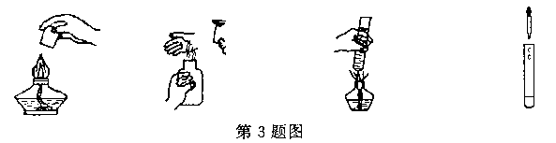
A．熄灭酒精灯 D．闻气味 C.给试管内液体加热 D．滴加试液
4．下列有关青春期的说法中，不正确的是
A.生长发育快，要注意均衡膳食 B．对出现的第二性征，应正确对待
C．精力充沛，可以经常熬夜 D．心肺功能增强快，要加强体育锻炼
5．铜常被用来制造导线，这主要是因为它具有
A．良好的导电性 B．良好的导热性 C.金属光泽 D．较高的硬度
6．下列属于光的反射现象的是
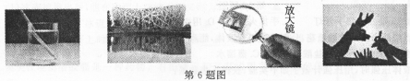
A．笔“断”了 B．水中倒影 C．邮票放大 D．手影
7．小明家安装自来水管时，将一根水管截成长短不同的两段，则这两段水管
A．质量相等 B．密度相等 C．重力相等 D．体积相等
8．甲、乙两组菜豆种子分别置于下图所示环境中，一段时间后，发现甲组种子萌发，而乙组种子不萌发。乙组种子不萌发的原因可能是缺乏
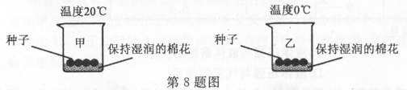
A.适宜的温度 B．适宜的光照 C．充足的空气 D.充足的CO₂
9．汽水中含二氧化碳(CO₂)、水(H₂O)。关于这两种物质的类别，下列说法正确的是
A.都是金属单质 B．都是非金属单质 C.都是氧化物 D．都是碱
10．生物的遗传物质主要存在于细胞的哪一结构中
A．细胞壁 B．细胞膜 C.细胞质 D.细胞核
11．下列各图中利用了动滑轮的是
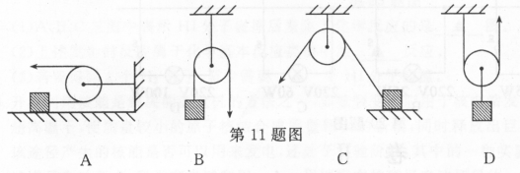
12．小明在1000米中长跑测试中，大汗淋漓，此时小明
A．皮肤血管舒张，散热增加 B．皮肤血管舒张，散热减少
C.皮肤血管收缩，散热增加 D．皮肤血管收缩，散热减少
13．小明用50℃的水泡了一杯蔗糖水，充分搅拌后，发现杯子底部还有部分蔗糖不能溶解。已知蔗糖的溶解度随温度的升高而增大。下列能使杯底的蔗糖继续溶解的方法是
A．把蔗糖水放入冰箱 B．给蔗糖水加热
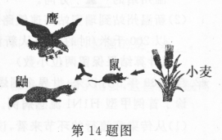
C.往蔗糖水里继续加蔗糖 D．把蔗糖水放在通风处
14．右图为某生态系统中几种生物之间的食物关系。从生态系统组成成分的角度来看，其中属于生产者的是
A．小麦 B．鼠 C.鼬 D．鹰
15．利用焚烧垃圾来发电，此过程中的能量如何转化
A．化学能→内能→电能 D．太阳能→内能→电能
C.核能→内能→电能 D．电能→太阳能→内能
16．下列四幅图中，符合安全用电的是
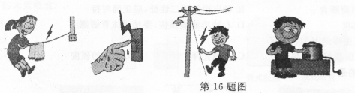
A.在电线上晾衣服 B．湿手开灯 C.手摸火线 D．用电器金属外壳接地
17．取四朵用石蕊溶液染成紫色的纸花，分别喷洒下列液体，能观察到纸花变红的是
A．氢氧化钠溶液 B．稀盐酸 C．蒸馏水 D．食盐水
18．小明在学习液体压强时，用压强计做了如下实验，获得下表数据：
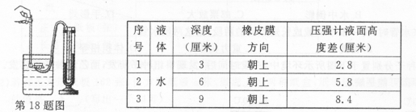
据表中信息，判断小明研究的问题是
A.液体压强与液体深度的关系 B．液体压强与液体密度的关系
C．液体压强与液体温度的关系 D．液体压强与气压的关系
19．第一颗由两岸天文爱好者共同发现的彗星——鹿林彗星，今年2月经过地球附近，之后逐渐远离太阳系，将永远从太阳系消失。通过研究，鹿林彗星每秒散发出将近3．6吨水。下列关于鹿林彗星的说法正确的是
A.它是太阳系的一颗行星 B．它是地球的一颗卫星
C.它的组成成分中含有冰 D.它绕日公转的周期为76年
20．闭合开关后，下图中的四个灯泡都正常发光，其中最亮的是
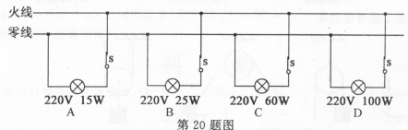
卷 Ⅱ
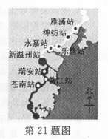
二、简答题(本题有8小题，每空3分，共60分。)
21．温福、甬台温铁路即将贯通，届时能有效串联温州部分县市，标志着温州进入“高速铁路”时代。
(1)右图标出了温福、甬台温铁路在温州境内的八个站点，据图可知苍南站位于新温州站的 ▲ 方向。
(2)新温州站到瑞安站高速铁路线长22．87千米，开通高速铁路客运后，如果火车以200千米／时的速度从新温州站开往瑞安站，则行驶时间为 ▲ 小时。 (计算结果保留两位小数)
22．自2009年3月以来，世界多国爆发甲型H1N1流感疫情。5月11日，我国内地确诊了首例甲型H1N1流感病例。
(1)从传染病流行的环节来看，该病患者属于 ▲ 。
(2)甲型H1N1流感患者早期用达菲治疗效果较好。生产达菲的主要原料是莽草酸，其化学式为 C₇H₁₀O₅，它由 ▲ 种元素组成。
(3)许多国家正加紧研制甲型H1N1流感疫苗，利用疫苗提高人体对甲型H1N1流感病毒的抵抗力。通过接种疫苗获得的免疫称为 ▲ 免疫。
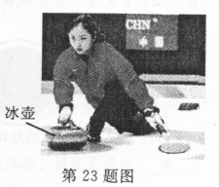
23．2009年3月，在世界女子冰壶锦标赛中，中国队首次夺得冠军。冰壶由花岗岩凿磨制成，底面积约为0．018米²，重约187牛。比赛时，冰壶由运动员推出后在一个非常平整的冰道上滑行，运动员在冰壶行进前方的冰道上用冰刷“扫刷”，使冰转化成薄薄的一层水，冰壶可以走得更顺滑。
(1)冰壶被推出后，能在冰面上继续滑行是因为冰壶具有 ▲ 。
(2)用冰刷“扫刷”冰道的目的是为了减小 ▲ 。
(3)冰壶停在冰面上时，对冰面的压强约为 ▲ 帕。(计算结果保留两位小数)
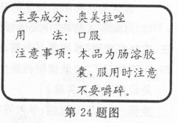
24．奥美拉唑肠溶胶囊是一种药物。右图摘录的是其说明书的一部分信息。
(1)人体吸收该药的主要器官为 ▲ 。
(2)本品可通过抑制人体内酶的活性达到治疗效果。酶在人体内的化学反应中起 ▲ 作用。
(3)该药物80％的代谢产物随尿液排出。人体的泌尿系统由肾脏、输尿管、膀胱和尿道组成，其中形成尿液的器官是 ▲ 。
25．在化学反应中，反应物分子间相互碰撞是反应进行的必要条件，但并不是每次碰撞都能引起化学反应。下图表示HI分子之间的几种碰撞示意图，有些HI分子碰撞后，会发生化学反应产生H₂和I₂，有些碰撞不会发生反应。
(1)A、B、C三图中表示HI分子碰撞后发生了化学反应的是 ▲ 图。
(2)上述发生的反应属于化学基本反应类型中的 ▲ 反应。
(3)若要得到1个H₂分子，至少需要 ▲ 个HI分子碰撞。
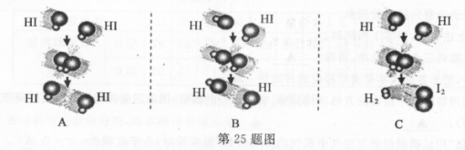
26．开发利用核能是解决能源危机的方法之一，如核裂变已应用于核电站发电。核能产生的另一条途径是：在超高温下，使质量较小的原子核结合成质量较大的新核，同时释放出巨大的能量，这一过程称为 ▲ 。
该途径产生的核能是否可以用来发电，还处于实验阶段，其中的一种实验需要强大的磁场，而天然磁体无法满足实验要求，科学家尝试利用 ▲ 周围存在的磁场来达到目的。
27．钛及钛合金具有密度小、强度高、耐腐蚀等优良性能，被广泛应用于航天、化工、医药等方面。我国四川省有丰富的钛铁矿资源，从中可以提取金属钛。
(1)钛铁矿的主要成分是钛酸亚铁(FeTiO₃)，其中铁元素化合价为+2，氧元素化合价为-2，则钛酸亚铁中钛元素(Ti)的化合价为 ▲ 。
(2)钛铁矿中提取金属钛要经过较复杂的流程，其中得到金属钛的反应为：
2Mg+TiCl₄高温2MgCl₂+Ti。根据此反应，比较金属镁(Mg)和钛(Ti)的活动性，较强的是 ▲ 。
28．关于月球的形成，科学家提出了不同的假说：
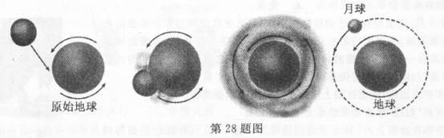
分裂说：月球本来是地球的一部分，后来由于地球转速太快，把地球上一部分物质抛了出去，这些物质脱离地球后形成了月球。
同源说：月球和地球在同一个浮动星云内同时形成。
碰撞说：在太阳系形成的过程中，地球与一个较大天体发生了剧烈的碰撞，激射到太空中的地球物质和该
碰撞天体的残骸不断相互吸引，最终形成了月球。
(1)有科学家用下图形象地描述了月球的一种形成过程：
你认为这种图示描述的是月球形成的哪种假说? ▲ 。
(2)月球形成初期，小天体频繁撞击月球，在月球表面形成了随处可见的 ▲ .
三、实验探究题(本题有5小题，每空2分，共30分。)
29．小明学习了“皮肤能阻挡微生物侵人人体”的相关知识后，他想了解果皮能否成为阻挡微生物的屏障。于是设计了如下实验：
步骤一：取三个新鲜、等大的苹果，洗净、消毒，分别标为A、B、C。
步骤二：再取一个腐烂的苹果，将牙签插入这个苹果的腐烂部位，然后拔出，用该牙签的尖端轻轻地在A苹果的表面滑动，不划破果皮；将牙签再次插入腐烂的苹果里，然后拔出，用牙签尖端在B苹果上划出一条狭长的划痕，并划破果皮；对C苹果不做任何处理。
步骤三：将A、B、C三个苹果分别放人相同的三个消毒过的塑料袋中，放在温暖的地方。每天观察一次，并记录观察到的实验现象。
根据上述实验，回答下列问题：
(1)为什么要将三个苹果洗净、消毒? ▲ 。
(2)实验中，把牙签插入苹果腐烂部位的目的是 ▲ 。
(3)请你利用答题纸中给出的方格，帮助该同学设计一个表格，用来记录前三天观察到的现象(实验现象不需填写)。 ▲ 。
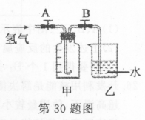
30．科学课上做“用红磷燃烧测定空气中氧气的体积分数”的实验时，由于红磷燃烧生成的P₂O₅对人体有一定危害，小明改用氢气燃烧来测定空气中氧气的体积分数，设计的实验装置如右图所示。实验时用夹子B夹住橡胶管，打开夹子A，点燃纯净的氢气并迅速插入甲瓶中，使氢气在甲瓶中燃烧。
(1)当氢气燃烧的火焰刚好熄灭时，对夹子的操作应是 ▲ 。
(2)实验测得甲瓶中氧气的体积远小于瓶中空气体积的l／5，写出一种可能的原因： ▲ 。
(3)有同学提出，若用CO取代H₂，进行如上操作也能完成氧气体积分数的测定。你是否认同并简要说明理由： ▲ 。
31．甲、乙同学一起做“绿叶在阳光下制造淀粉”的实验，实验过程如下图所示：
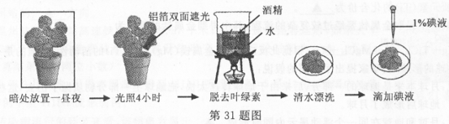
他们在滴加溶质质量分数为1％的碘液后，发现叶片未遮光部分没有出现预期的蓝色，而是变成了棕黑色。这是为什么呢?
甲同学猜想：可能是叶片上残留的酒精引起的。为了验证猜想，取经过暗处理并光照4小时、脱色后的叶片，分成两组，一组不漂洗，另一组充分漂洗，然后分别向两组叶片滴加溶质质量分数为1％的碘液。发现未漂洗的叶片变为棕黄色，充分漂洗的叶片变为棕黑色。
乙同学也提出了自己的猜想，并通过以下实验加以验证：
取经过暗处理并光照4小时、脱色、漂洗后的叶片，分成四组，将溶质质量分数为0.02％、0.04％、0.06％、0.08％的碘液分别滴在各组叶片上。发现只有滴加0.04％的碘液的叶片，颜色变为预期的蓝色。
(1)乙同学的猜想是 ▲ 。
(2)甲同学的实验还不能验证自己的猜想，为了验证猜想，甲同学还需怎样改进实验?请简要说明： ▲ 。
(3)你认为绿色植物的光合作用有何意义? ▲ (写出一点)。
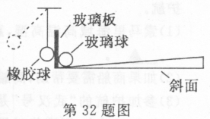
32．教室的窗玻璃是双层的。课间，同学在窗外敲玻璃时，小明感觉双层玻璃与单层玻璃的振动情况不一样。于是他想探究“受敲击时，双层玻璃和单层玻璃的振动强弱情况”。为此，小明进行了以下实验：
①将单层玻璃板固定在有一定倾角的斜面上，把玻璃球靠在玻璃板的右侧，把橡胶球悬挂在支架上靠在玻璃板的左侧(如右图)。
②随意拉开橡胶球，放手后让其敲击玻璃板，玻璃球被弹开，记下玻璃球被弹出的距离。共做10次。
③换成双层玻璃板重复上述实验。
(1)实验后，发现玻璃球被弹开距离的数据比较杂乱，这与实验中的哪一操作不当有关? ▲ 。
小明改进后，重做了实验，获得了如下数据：
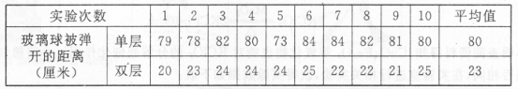
(2)受到橡胶球的敲击时，玻璃板振动的强弱是通过 ▲ 来反映的。
(3)根据上表中的实验数据分析，可以得出的结论是 ▲ 。
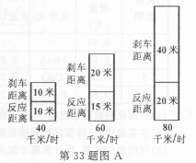
33．检测机构为了检测汽车的刹车性能．在同一场地做了如下实验：
(1)某车以不同车速行驶时，测得有关数据如图A所示。其中反应距离是指司机发现情况，决定刹车到脚踩在刹车踏板上时，车通过的距离；刹车距离是指脚踩在刹车踏板上，使车减速，到车停时车通过的距离。
如果司机以60千米／时的速度驾驶，从发现情况，决定刹车到车停止时，车通过的距离为 ▲ 米。
(2)汽车的刹车方式有两种：
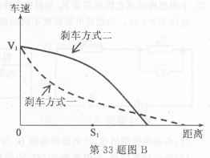
方式一：刹车时，车轮不能滚动，只能滑行，直至车停。
方式二：刹车时，车轮仍保持滚动，但滚动减慢，直至车停。
图B反映的是以方式一和方式二刹车所产生的刹车距离的比较。从图中可知，在车速相同时，采用哪种刹车方式刹车后，刹车距离较短? ▲ 。
(3)检测中，相同的甲、乙两车均以v₁速度行驶，甲车采取方式一刹车，乙车采取方式二刹车，刹车时车与障碍物的距离相等(距离小于S₁，如图)，则撞击时哪辆车对障碍物的破坏程度更大?请结合图B中曲线说明理由。 ▲ 。
四、分析计算题(本题有4小题，34题6分，35题8分，36题8分，37题8分，共30分。)
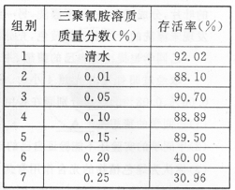
34．“部分乳制品添加三聚氰胺”事件曾引起全社会的关注。某科学兴趣小组认为“三聚氰胺溶液的溶质质量分数越大，斑马鱼胚胎存活率越低”。为此，做了如下实验：
收集一定量发育状况相似的健康斑马鱼受精卵，将其迅速放人不同溶质质量分数的三聚氰胺溶液中，进行斑马鱼胚胎发育培养，适时观察并获得右表数据。
(1)要配制100克溶质质量分数为0.15％的三聚氰胺溶液，需要三聚氰胺 ▲ 克。
(2)实验中，第 ▲ 组为对照组。
(3)根据表中数据，请对该科学兴趣小组的观点做出修正。 ▲ 。
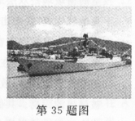
35．2008年12月，中国海军编队从海南省三亚市出发，到印度洋索马里海域进行护航。
(1)索马里海域高温高湿，蔬菜容易腐烂。请你说出一种蔬菜保鲜的方法： ▲。
(2)如果商船需要帮助，商船可利用通讯设备发射 ▲ 波与军舰取得联系。
(3)参加护航的“武汉号”是我军编队中一艘现代化的军舰，军舰满载时重7.5X10⁷牛，则满载时军舰排开海水的体积为多少米³?(海水的密度ρ=1.0³X10³千克／米³，g取10牛／千克)(计算结果保留两位小数)
36．在实验室中用MnO₂做为KClO₃分解制氧气的催化剂，化学方程式为：
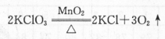
小明查阅资料得知，CuO、Fe₂O₃等氧化物也能对KClO₃的分解起催化作用。小明想知道它们的催化能力是否相同，在实验室进行相关实验，获得实验数据如下表：
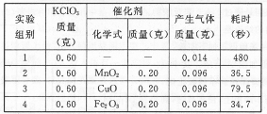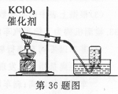
(1)在催化剂的回收过程中，要进行过滤操作，需要的玻璃仪器有玻璃棒、烧杯、 ▲ 。
(2)本实验中，三种催化剂的催化能力最弱的是 ▲ 。
(3)利用表中数据，请计算第2组实验中分解的KClO₃的质量。
37．小明想探究某电阻的阻值R，与温度t的关系，设计了如下图所示的电路，其中，定值电阻R_{o}＝20欧，电源电压U＝3伏。他把该电阻放在不同的温度下做实验，得到了不同温度下该电阻的阻值(如下表)。
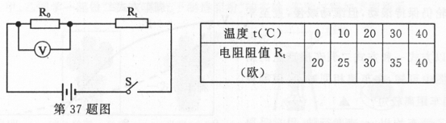
(1)由表中数据得出，该电阻的阻值R_{t}与温度t的数学关系式为 ▲ 。
(2)通过计算说明，当温度为0℃时，小明观察到实验中电压表的示数为多少伏? ·
(3)在实验过程中，小明发现：温度较高时，随温度的上升，电压表示数变化不明显。经检查，电路连接正常，各元件没有损坏。你认为小明发现的情况可能是什么原因造成的? ▲ 。

